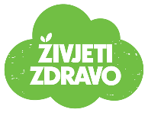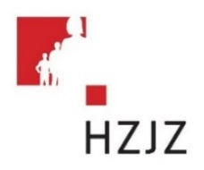

Tjedni jelovnik za prehranu učenika u osnovnim školama od **16.12. - 20.12.2024.**

|  |  |  |  |
| --- | --- | --- | --- |
| **Dan** | **Mliječni obrok** | **Ručak** | **Užina** |
| **PONEDJELJAK** | Mini burek sir, jogurt | Bistra juha, tjestenina bolonjez, zelena salata | Banana, keksi |
| **UTORAK** | Mliječni namaz, mlijeko | Pileći file u umaku s njokima, kupus salata | Klementina |
| **SRIJEDA** | Štrudla jabuka, čokoladno mlijeko | Krem juha, panirani pileći odrezak  s mahunama i krumpirom | Jabuka |
| **ČETVRTAK** | Kukuruzna pločica, jogurt | Varivo s teletinom i povrćem | Voćni jogurt |
| **PETAK** | Kroasan čokolada, sok | - | - |

